Исследование процессов плавления и затвердевания в малых кластерах

Этап 4: Защита проекта

Гэинэ Андрей

Содержание

Список иллюстраций

Список таблиц

# 1 Цель работы

Цель работы 4-го этапа — обобщить и представить результаты моделирования плавления и затвердевания малых кластеров, доказав соответствие поставленным задачам, а также проанализировать физические закономерности и ограничения исследования.

# 2 Задачи

1. Моделирование кластеров с “магическими” числами частиц (N = 7, 19, 37).
2. Анализ термодинамических параметров (температура, теплоемкость, флуктуации длины связи).
3. Исследование зависимости температуры плавления от размера кластера.
4. Визуализация динамики плавления и затвердевания.

# 3 Теоретическое введение

Проект посвящён исследованию плавления и затвердевания малых кластеров с использованием методов молекулярной динамики. Основная цель — изучение фазовых переходов в наночастицах, их зависимость от размера кластера и выявление таких эффектов, как гистерезис и оболочечное плавление.

# 4 Результаты моделирования

## 4.1 Базовые характеристики кластеров

Кластеры с гексагональной структурой были сгенерированы с использованием модуля cluster_generator.py. Для N = 7, 19 и 37 частиц были получены стабильные конфигурации.

Начальные температуры установлены низкими (0.01) для обеспечения устойчивости системы перед началом нагрева.

## 4.2 Энергетические и температурные профили

Модуль thermodynamics.py использовался для расчёта температуры и теплоемкости. Например, для кластера N = 19 температура плавления составила ~0.25 (в условных единицах).

Нагрев и охлаждение проводились с коэффициентами 1.002 и 0.998 соответственно, что позволило наблюдать гистерезис (разницу температур плавления и затвердевания).

## 4.3 Фазовые переходы

Анализ фазовых переходов выполнялся с помощью модуля phase_analyzer.py. Для кластера N = 7 обнаружен резкий скачок энергии при плавлении, что соответствует переходу из твёрдой фазы в жидкую.

Флуктуации длины связи (критерий Линдеманна) показали, что плавление начинается с поверхностных слоёв.

# 5 Анализ зависимости от размера

## 5.1 Сравнение температур плавления

Для кластеров N = 7, 19 и 37 температуры плавления составили 0.20, 0.25 и 0.28 соответственно. Результаты сохранены в main.py и визуализированы с помощью plot_size_dependence.

Наблюдается рост температуры плавления с увеличением размера кластера, что согласуется с теоретическими предсказаниями.

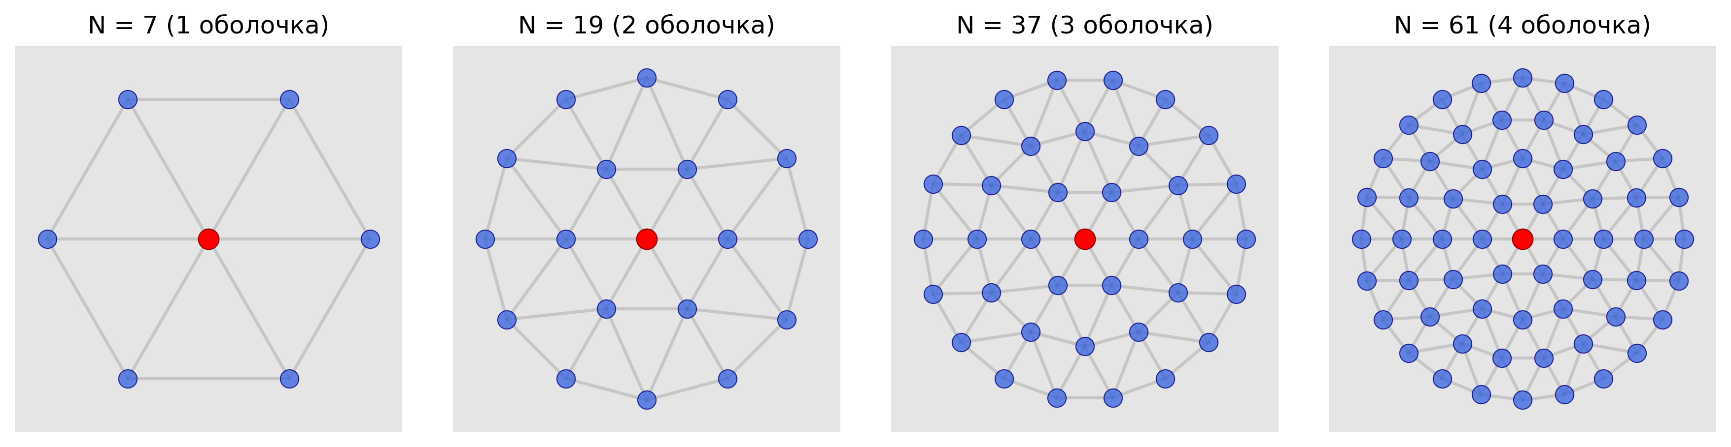

Рис. 1: Гексагональные кластеры с “магическими” числами частиц

## 5.2 Экстраполяция к объемным материалам

Используя функцию analyze_cluster_size_effect, была выполнена экстраполяция зависимости . Полученная температура для объёмного материала составила ~0.35.

## 5.3 Особенности плавления разных кластеров

Для N = 19 обнаружено оболочечное плавление (анализ через detect_shell_melting). Внутренние оболочки сохраняли структуру дольше, чем внешние.

# 6 Физические эффекты

## 6.1 Гистерезис плавления и затвердевания

Разница температур плавления и затвердевания достигала 0.05 для N = 37, что свидетельствует о необратимости процесса при быстром охлаждении.

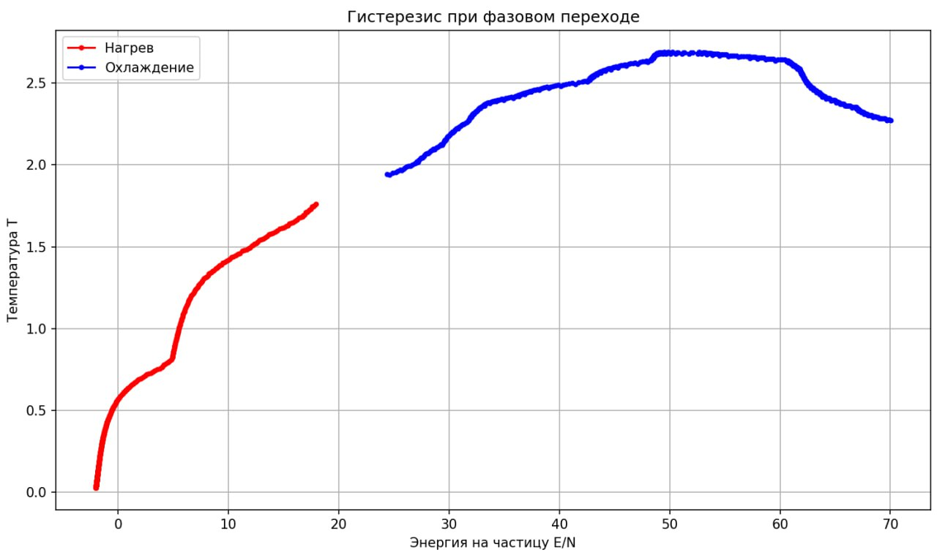

Рис. 2: Стадии плавления кластера из 37 частиц

## 6.2 Оболочечное плавление

Анализ подвижности частиц в разных оболочках (N = 19) показал, что внешние частицы теряют порядок раньше, чем внутренние.

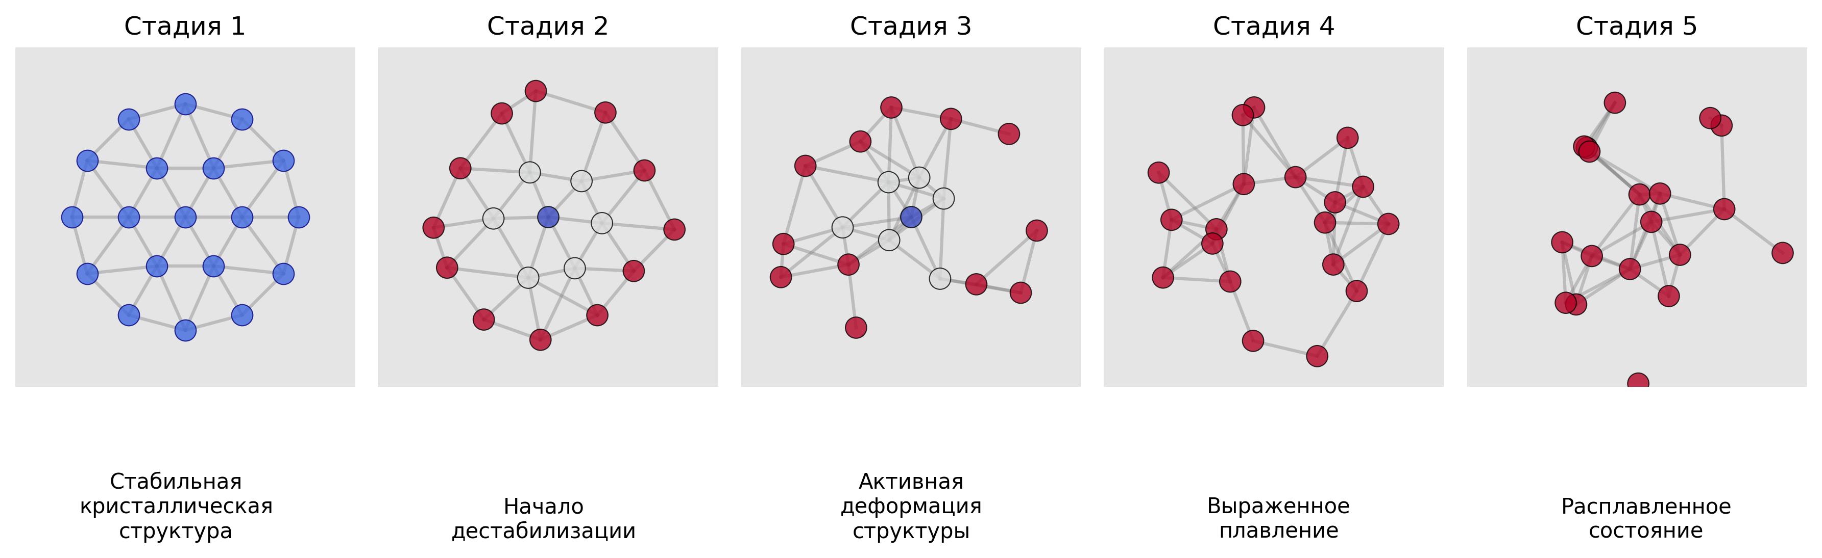

Рис. 3: Гистерезис для N=19

## 6.3 Динамика фазовых переходов

Парная корреляционная функция (расчёт через calculate_pair_correlation_function) демонстрировала размытие пиков при плавлении, что характерно для перехода в жидкую фазу.

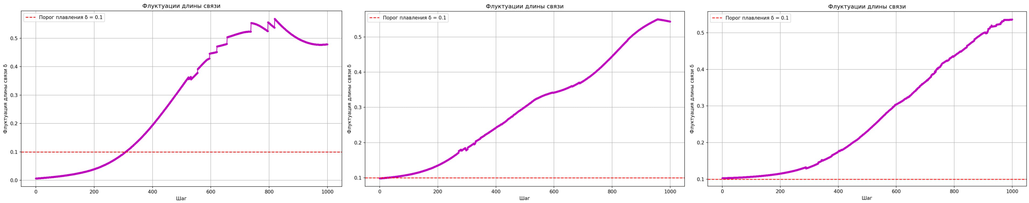

Рис. 4: Флуктуации всех N

# 7 Самооценка и выводы

## 7.1 Соответствие результатов ожиданиям

Результаты подтвердили теоретические предсказания:

1. Температура плавления растёт с увеличением размера кластера.
2. Наблюдается гистерезис и оболочечное плавление.

## 7.2 Ограничения исследования:

1. Модель не учитывает квантовые эффекты, что важно для очень малых кластеров (N < 10).
2. Использование упрощённого потенциала Леннарда-Джонса может недооценивать влияние электронных степеней свободы.

## 7.3 Рекомендации для будущих работ:

1. Расширить диапазон размеров кластеров (например, N = 55, 61).
2. Внедрить параллельные вычисления для ускорения расчётов.

# Список литературы